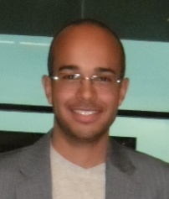 | Felipe Gouvêa Pena  Mestrando em Administração pela Universidade Federal de Minas Gerais, linha de pesquisa em Estudos Organizacionais e Sociedade. Graduado em Administração pelo Centro Universitário Newton Paiva, recebendo o prêmio de melhor trabalho de conclusão de curso. Pesquisador do Núcleo de Estudos Organizacionais e Sociedade (NEOS) do Centro de Pós-Graduação e Pesquisas em Administração da Faculdade de Ciências Econômicas da Universidade Federal de Minas Gerais. Por esta instituição, foi bolsista pelo Programa Institucional de Bolsas de Iniciação Científica - PIBIC/CNPq. Artigos publicados na Revista Global Manager e Pós em Revista, além de trabalhos completos publicados no Encontro Nacional dos Cursos de Graduação em Administração. Interesses de pesquisa: ensino em administração; gênero; relações de poder; diversidade nas organizações; cidades; cotidiano.  CV Lattes:  http://buscatextual.cnpq.br/buscatextual/visualizacv.do?id=K4836065P2
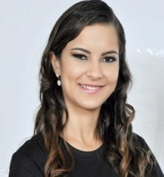 | Aline Rosa Lima Ferreira  Especilizando-se em Gestão de Pessoas pela Pontifícia Universidade Católica de Minas Gerais. Graduada em Administração pelo Centro Universitário Newton Paiva, recebendo o prêmio de melhor trabalho de conclusão de curso. Atualmente é supervisora operacional bancária de uma instituição financeira. Áreas de interesse: Ciências Gerenciais (Administração, Contábeis, Ciências Econômicas) e Psicologia. Artigo publicado na Revista Global Manager.  CV Lattes:  http://buscatextual.cnpq.br/buscatextual/visualizacv.do?id=K8207427Y8
Juliana Oliveira Braga
Mestre em Administração pela Faculdade de Pedro Leopoldo, Pós - Graduada em Administração de Recursos Humanos pela Faculdade de Ciências Econômicas da UFMG, graduada em Psicologia pela Universidade Federal de Minas Gerais. Atualmente é professora de regime integral do Centro Universitário Newton Paiva no curso de Administração, orientadora de Estágio Supervisionado no curso de Administração. Membro do Núcleo Docente Estruturante e do colegiado do curso de Administração e do Conselho de Ensino, Pesquisa e Extensão - CONSEPE do Centro Universitário Newton Paiva. Artigos publicados no Encontro Nacional da Associação de Pós Graduação em Administração, além de trabalho na Revista Global Manager.
CV Lattes:
http://buscatextual.cnpq.br/buscatextual/visualizacv.do?id=K4240854J3
Maria Eugênia Monteiro Castanheira
Mestre e graduada em Administração pela Universidade Federal de Lavras, professora de regime integral do Centro Universitário Newton Paiva. Atua nos cursos de Administração e Tecnólogos em Gestão nas modalidades presencial e à distância. Integra a equipe do Centro Newton de Empreendedorismo, compõe o Núcleo Docente Estruturante e o Colegiado do curso de Administração, modalidade presencial, e é membro da Comissão Própria de Avaliação.

CV Lattes:
http://buscatextual.cnpq.br/buscatextual/visualizacv.do?id=K4766269H7

